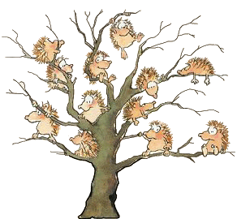
JÍDELNÍČEK MŠ SRBEČ
18. 9. – 22. 9. 2017

Svačina : rohlík, játrová pomazánka, zelenina, čaj, mléko (1,3,7,12)
Pondělí Polévka : rajčatová s těstovinami (1,3)
18. 9. Hl. jídlo : krůtí rizoto, kompot
Svačina : chléb, pomazánkové máslo, pažitka, ovoce, čaj, mléko (1,7,12)

Obsahuje alergeny: viz pokrm
……………………………………………………………………………………………………………………………………………

Svačina : chléb, šunková pěna, ovoce, bílá káva, čaj (1,7,12)
Úterý Polévka : zeleninová (1,9)
19. 9. Hl. jídlo : buchtičky se šodó (1,3,7,8)
Svačina : rohlík, mrkvová pomazánka, zelenina, čaj (1,3,7,12)

Obsahuje alergeny: viz pokrm
……………………………………………………………………………………………………………………………………………

Svačina : celozrnná houska, tvarohová pomazánka, zelenina, čaj (1,7,12)
Středa Polévka : luštěninová (1)
20. 9. Hl. jídlo : filé zapečené se sýrem, brambory, okurkový salát (1,4,7)
Svačina : lipánek, rohlík, ovoce, čaj (1,3,7,12)

Obsahuje alergeny: viz pokrm
……………………………………………………………………………………………………………………………………………

Svačina : chléb, tuňáková pomazánka, zelenina, granko, čaj (1,4,7,12)
Čtvrtek Polévka : kuřecí vývar s těstovinami (1,3,9)
21. 9. Hl. jídlo : hovězí guláš, kuskus (1,3)
Svačina : chléb, česneková pomazánka, ovoce, čaj, mléko (1,7,12)

Obsahuje alergeny: viz pokrm
……………………………………………………………………………………………………………………………………………

Svačina : jáhlová kaše, ovoce, granko, čaj (1,7,12)
Pátek Polévka : gulášová (1)
22. 9. Hl. jídlo : zapečené těstoviny s uzeným masem, řepa (1,3)
Svačina : celozrnná houska, fazolová pomazánka, zelenina, čaj, mléko (1,7,12)

……………………………………………………………………………………………………………………………………………
Změna jídelníčku vyhrazena!
Přejeme dobrou chuť !
Strava je určena k okamžité spotřebě!

